

Titel Titel Titel Titel (max. 3 Zeilen)

Untertitel, Untertitel, Untertitel, Untertitel, Untertitel, Untertitel,

Titel, Vorname, Nachname, Titel

Innsbruck, Monat, Jahr

MASTERARBEIT
eingereicht an der Universität Innsbruck, Fakultät für Technische Wissenschaften zur Erlangung des akademischen Grades
Diplomingenieur/Diplomingenieurin

Diese Masterarbeit ist der Vertiefungsrichtung „Energieeffiziente Gebäude“ des Masterstudiums Umweltingenieurwissenschaften zugeordnet.

Über Antrag der/s Studierenden wurde der Ausschluss der Benützung der Masterarbeit gemäß § 86 Abs. 4 UG bis zum 1. Jänner 2020 genehmigt.

BeurteilerIn:
Titel Vorname NAME
Institut für Konstruktion und Materialwissenschaften
Arbeitsbereich für Energieeffizientes Bauen

Betreuer

Betreuer: Titel Vorname NAME
Arbeitsbereich Energieeffizientes Bauen
Institut für Konstruktion und Materialwissenschaften
Fakultät für Technische Wissenschaften
Universität Innsbruck

Mitbetreuer: Titel Name
Arbeitsbereich Energieeffizientes Bauen
Institut für Konstruktion und Materialwissenschaften
Fakultät für Technische Wissenschaften
Universität Innsbruck

Danksagung (optional)

Kurzfassung
Die Kurzfassung beschreibt die gesamte Arbeit (Einleitung, Aufgabenstellung, Methode, durchgeführte Arbeiten und Ergebnisse in möglichst einer halben Seite)

Abstract
Abstract of your thesis in English

Inhaltsverzeichnis
1 Einleitung und Aufgabenstellung - 1 -
1.1 Abbildungen und Tabellen - 1 -
1.1.1 Abbildungen - 2 -
1.1.2 Tabellen - 3 -
1.1.3 Formeln - 4 -
1.1.4 Literaturverweise - 5 -
2 Grundlagen - 6 -
2.1 Grundlagendarstellung - 6 -
2.2 Literaturaufbereitung - 6 -
2.3 Was fehlt in der Literatur - 6 -
2.4 Daraus die Aufgabenstellung - 6 -
3 Methode - 7 -
4 Durchgeführte Arbeiten - 8 -
4.1 Simulation - 8 -
4.1.1 BHKW - 8 -
4.1.2 Speicher - 8 -
4.1.3 Wärmetauscher - 8 -
4.1.4 Pumpe - 8 -
4.1.5 HiL – Kopplung - 8 -
4.1.6 Regler - 8 -
4.2 Aufbau Gesamtsystem - 8 -
4.3 Parametrisierung System und Simulation - 8 -
4.4 Regelstrategie - 8 -
4.5 Ergebnisse und Analyse - 8 -
5 Umsetzung Hardware in the Loop - 9 -
5.1 Infrastruktur Labor inklusive Versuchsaufbau - 9 -
5.2 Adaption Simulation für HiL – Kopplung - 9 -
5.3 HiL – Tests - 9 -
5.4 Auswertung - 9 -
6 Zusammenfassung - 10 -
Literaturverzeichnis - 11 -
Anhang - 13 -

Abbildungsverzeichnis (optional)

Tabellenverzeichnis (optional)

Nomenklatur (Formelzeichen) (optional)

A [m²] Fläche (allgemein)
A_{Rohr} [m²] Querschnittsfläche des Rohrs
c_{p} [J/kgK] massenbezogene spezifische Wärmekapazität
[kg/m²s] spezifischer Massenfluß (allgemein)
[W] Wärmeleistung (allgemein)

…..

Einleitung und Aufgabenstellung
Dieser File gibt das Layout von Masterarbeiten des Arbeitsbereichs Energieeffizientes Bauen der Universität Innsbruck vor. Die vorliegende Fassung ist mit dem Studiendekan abgestimmt, manche Empfehlungen und Vorschriften gehen aber über die Minimalerfordernisse einer Masterarbeit an der Fakultät für Technische Wissenschaften hinaus.
Der File beinhaltet die meisten Formatvorlagen und kann als Template verwendet werden.
Allein die Zitierung wurde nicht automatisiert da hier verschiedene Methoden zur Anwendung kommen können (Word, Citavi …)
Eine mögliche generelle Unterteilung von wissenschaftlichen Arbeit kann folgendermaßen aussehen:
- Titelblatt
- Kurzfassung
- Inhaltsverzeichnis und fallweise Abbildungs- und Tabellenverzeichnis
- Ev. Nomenklatur (verwendete Formelzeichen mit Einheit und anschließende verwendete Indices)
- Einleitung und Aufgabenstellung
- Literatur „was bisher geschah“ und daraus nochmal die Aufgebenstellung herausgearbeitet (was hat bisher gefehlt)
- Methode
- Durchgeführte Arbeiten
- Ergebnisse und deren Analyse (Ergebnisse ohne Analyse und kritische Betrachtung sind wertlos!!)
- Schlussfolgerung (nur die Ergebnisse nochmal wiederholt und zusammengefasst)
Möglichst nicht mehr als 4 Nummerierungsstufen
Alles was aus anderen Quellen übernommen wird gehört zitiert. Plagiate sind schwerwiegende Fehler.
Im Folgenden werden die Formatvorlagen vorgestellt:

Abbildungen und Tabellen
- Auf Abbildungen und Tabellen muss im Text Bezug genommen werden.
Z.B. In Tabelle 3.1 wird …. Gezeigt; Formel [3.1] zeigt .
- Die Nummerierung und die Verweise sollten automatisiert erfolgen. Die Einstellungen dieser Vorlage können verwendet werden
- Zweistufige Nummerierung (Kapitelnummer, Nummer des Elements)
- Abbildungen haben Unterschriften, Tabellen haben Überschriften
- Sollten Abbildungen oder Tabellen von anderen Quellen übernommen worden sein, gehört das entsprechende Zitat auch in die Über- bzw. Unterschrift.

Abbildungen
Abbildungen sollten lesbare Schriftgrößen (eher größer Schriften) aufweisen und die Linien möglichst auch in Grautönen unterscheidbar sein (falls die Arbeit mal kopiert wird).
Abbildungen und ihre Unterschrift sollten nicht zwischen zwei Seiten aufgeteilt sein (Absätze nicht trennen anklicken)

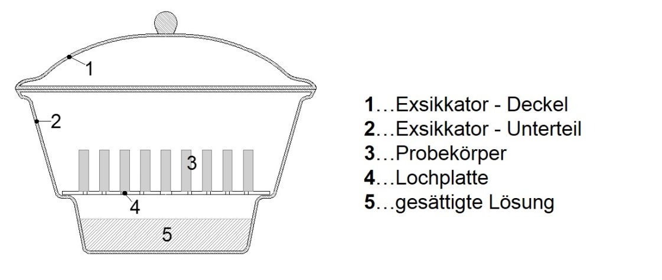
Abbildung 1.1 Versuchsdurchführung Absorptionsisotherme (Ochs, Längle, & Feist, 2013)
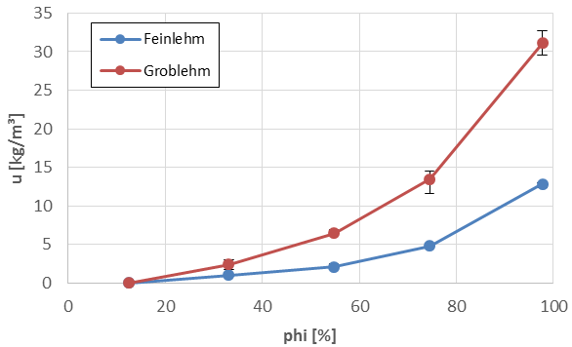
Abbildung 1.2 Ermittelte Sorptionsisothermen mit Messunsicherheit

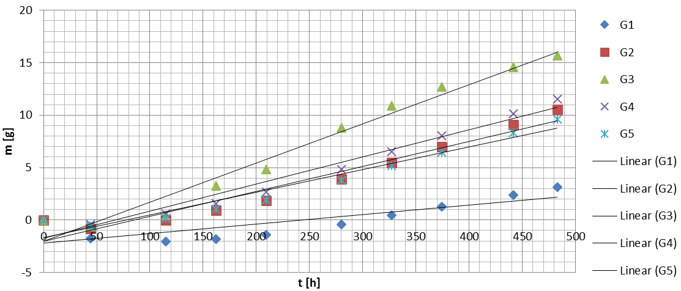
Abbildung 1.3 Massenänderung der Proben aufgetragen über der Zeit

Figure 1.1: Vacuum tube collectors left and Sidney vacuum tube middle, Sidney vacuum tube with flow in concentric tubes (right) (Streicher, 2015)

Tabellen
Tabellen müssen gut lesbar sein.
Linien sollten die Tabelle in sinnvolle Einheiten unterteilen. Linien zwischen jeder Zeile machen keinen Sinn.
Tabellen sollten zentriert sein.
Tabellen und ihre Überschrift sollten nicht zwischen zwei Seiten aufgeteilt sein
(„Absätze nicht trennen“ anklicken)
Tabelle 1.1: Sensorpositionen der Temperatur- und Feuchtefühler im Lehmcontainer
Variante Lehm | Sensorposition [mm]
Messstelle | x | y | z
9854654_Lehm_Nord_1 | 805 | 200 | 10
9854651_Lehm_Nord_2 | 955 | 350 | 25
9923298_Lehm_Nord_3 | 1105 | 500 | 40
9854657_Lehm_Sued_1 | 805 | 200 | 10
9854653_Lehm_Sued_2 | 955 | 350 | 25
9854655_Lehm_Sued_3 | 1105 | 500 | 40
9854652_Lehm_Decke_1 | 1460 | 200 | 10
9854656_Lehm_Decke_2 | 1610 | 350 | 25
9854662_Lehm_Decke_3 | 1760 | 500 | 40

Table 3.1: Parameters of various non-concentrating liquid-type collector designs (Streicher, 2015, SPF, 2015)
 | Optical  Efficiency η₀ | Thermal loss factor a₁ | Typical temperature rangeª | Required production input | Typical  application
 | Optical  Efficiency η₀ | in W/(m² K) | in °C
Swimmingpool absorber^{b}  Flat-plate collector 1^{c}  Flat-plate collector 2^{d}  Flat-plate collector 3e  Vacuum-pipe collector  Sidney -collector  CPC tube collector | 0.92  0.80 – 0.85  0.65 – 0.70  0.75 – 0.81  0.45 – 0.80  0.35 – 0.6  0.6 – 0.7 | 12 – 17  5 – 7  4 – 6  3.0 – 4.0  0.6 – 1.2  0.8 – 1.5  0.8 – 1.2 | 0 – 30  20 – 80  20 – 80  20 – 80  50 – 120  50 – 120  50 – 120 | small  medium  medium  medium  medium  medium  large | OASW  DHW  DHW  DHW, SH  DHW, SH, PH  DHW, SH, PH  DHW, SH, PH
Note: OASW Open-air swimming pool; DHW Domestic hot water; SH Space heating; PH Process heat; a medium work temperatures; b black, non-selective, not covered; c non-selective absorber, single cover; d non-selective absorber, double glass and supporting foil; e selective absorber, single cover.

Formeln

Formeln sollten mit einem Formeleditor geschrieben werden (entweder Office, MathType oder sonstige (Achtung: MathType muss bei jedem, der den File bearbeitet installiert sein).
Formeln sollten nummeriert werden und jede Formel mit Nummernbezug im Text beschrieben werden.
Beispiele:
 | $$μ=\frac{D_{d}}{R_{d}⋅T⋅g}⋅\frac{Δp_{v}}{d}$$ | [1.1]
 |  | [1.2]
η₀ [-] Conversion factor or optical losses; efficiency when collector and ambient temperature are the same ()
a₁ [W/m²K] Overall heat transfer coefficient related to the difference between absorber and ambient temperature. This factor is normally given at zero and sometimes at 4 m/s wind speed.
a₂ [W/m²K²] quadratic term; this is a simplified approach for the non-linear radiation losses and the temperature dependency of the heat transfer coefficient.
Entweder gehört am Beginn eine Nomenklatur mit allen Formelzeichen und Einheiten sowie Indizes oder unter jeder Formel (bzw. im Text) müssen alle Formelbuchstaben erklärt sein.

Literaturverweise
- Literaturverweise mit Nachnamen und Jahreszahl (ev. Seitenzahl) (Kann im Word automatisiert werden (z.B. Harvard Anglia) , oder mittels z.B. CITAVI)
- Bei mehr als zwei Autoren mit et al. abkürzen (Achtung: Im Literaturverzeichnis alle Namen)
- Entweder Zitat im Text „einbauen“ oder mit () in der Mitte oder am Ende des Satzes anhängen
- Verweise auf Tabellen, Abbildungen und Formeln automatisieren und im Text einbauen aber nur mit Kategorie und Nummer

Beispiele:
In der Regel sinkt der Wasserdampfdiffusionswiderstand mit Zunahme der Feuchte im Werkstoff (siehe auch (Künzel, 1995, S. 22ff)).
Wie Müller (2003) zeigte, …..

Die genauen Sensorpositionen sind in Tabelle 1.1 angegeben.

Grundlagen

Grundlagendarstellung

Literaturaufbereitung

Was fehlt in der Literatur

Daraus die Aufgabenstellung

Methode

Durchgeführte Arbeiten

Simulation

BHKW

Speicher

Wärmetauscher

Pumpe

HiL – Kopplung

Regler

Aufbau Gesamtsystem

Parametrisierung System und Simulation

Regelstrategie

Ergebnisse und Analyse

• Ergebnisse und deren Analyse
Ergebnisse und deren Analyse
(Ergebnisse ohne Analyse und kritische Betrachtung sind wertlos!!)

Umsetzung Hardware in the Loop

Infrastruktur Labor inklusive Versuchsaufbau
Rtgdkfhvydjklghj

Adaption Simulation für HiL – Kopplung

HiL – Tests

Auswertung
Ergebnisse und deren Analyse
(Ergebnisse ohne Analyse und kritische Betrachtung sind wertlos!!)

Zusammenfassung
In der Zusammenfassung wird ganz kurz auf Aufgabenstellung und Methode eingegangen und die Ergebnisse der Arbeit nochmal dargestellt.

Hier dürfen aber KEINE Ergebnisse stehen, die nicht schon vorher in den Kapiteln dargestellt wurden.

Warum:

Wie wird eine Arbeit gelesen:
Zuerst den Abstrakt
Wenn interessant => Schlussfolgerungen
Wenn interessant => Inhaltsverzeichnis und interessante Kapitel oder sogar die gesamte Arbeit

Literaturverzeichnis
Reihenfolge.
Nachname 1, Vornamenkürzel 1, Nachname 2, Vornamenkürzel 2, … , JJJJ. Titel der Arbeit, Herausgeber, bei Band: Seitenzahl
Bei zwei Veröffentlichungen des gleichen Autors bei der Jahreszahl mit Buchstaben arbeiten: z.B.
Müller, K., 2010; …
Müller, K., 2010a; …
Bitte et.al. in der Literaturliste vermeiden, alle Autoren angeben.
Bei Internetzitaten: Homepage UND Abfragedatum angeben

Beispiele
Amann, W., 2004. Soziale Wirkungsweise der Wohnbauförderung. Expertise im Auftrag des Grünen Parlamentsklubs. FGW. Wien.
retrotec. 2015. Flow Finder. [Online] 2015. [Zitat vom: 12. 03 2015.] http://retrotec.com/products/flow-finder-mk-2.
Siegele, D. 2013. Modellierung und Simulation von fassadenintegrierten aktiven Komponenten. Masterarbeit Universität Innsbruck, Arbeitsbereich Energieeffizientes Bauen . 2013.
Gobiet, A., Toeglhofer, C., Truhetz, H., Habsburg-Lothringen, C., Prettenthaler, F., Heimrath, R., Michlmair, M., Schranzhofer, H., Streicher, W., 2009. HEAT.AT. Die Auswirkungen des Klimwandels auf Heiz-und Kühlenergiebedarf in Österreich II (Endbericht 2. Jahr). Österreichische Akademie der Wissenschaften, Wien.
Europäische Union, 2010. Richtlinie 2010/31/EU: Gesamtenergieeffizienz von Gebäuden, Energy Performance of Buildings Directive, Europäisches Parlament und Rat vom 19 Mai 2010 (Neufassung)
Leggett, J., Pepper, W.J., Swart, R.J., 1992. Emissions Scenarios for the IPCC: an Update, in: Houghton, J.T., Callander, B.A., Varney, S.K. (Eds.), Climate Change 1992. The Supplementary Report to the IPCC Scientific Assessment. Cambridge University Press, Cambridge, UK, pp. 69–95.
Passer, A., Kreiner, H., Cresnik, G., Maydl, P., 2010. Genormte Nachhaltigkeit?, in: Nachhaltige Gebäude - Planung, Betrieb und Bewertung. Internationaler Kongress e-nova, Austria, pp. 25–33.

Anhang

Verpflichtungs- und Einverständniserklärung
Ich erkläre, dass ich meine Masterarbeit selbstständig verfasst und alle in ihr verwendeten Unterlagen, Hilfsmittel und die zugrunde gelegte Literatur genannt habe.
Ich nehme zur Kenntnis, dass auch bei auszugsweiser Veröffentlichung meiner Masterarbeit die Universität, das Institut und der Arbeitsbereich, an dem die Masterarbeit ausgearbeitet wurde, und die Betreuer zu nennen sind.
Ich nehme zur Kenntnis, dass meine Masterarbeit zur internen Dokumentation und Archivierung sowie zur Abgleichung mit der Plagiatssoftware elektronisch im Dateiformat pdf ohne Kennwortschutz bei dem Betreuer einzureichen ist, wobei auf die elektronisch archivierte Masterarbeit nur der Betreuer der Masterarbeit und das studienrechtliche Organ Zugriff haben.

Innsbruck, am TT. Monat JJJJ ……..………............................................
Vorname NAME

